

Programmeren in .NET

**Gebruikershandleiding muziekcollectie**Augustus 2020



Anil Sarioglu | 3TI

Inhoud

1.URL van de applicatie 2

2. Login 2

2.1 Gebruikersnamen en wachtwoorden 2

3. Het gebruik van de Artists, Albums, Tracks, en Genres paginas 2

3.1 Lijst van alle artiesteb 3

3.2 Nieuwe artiest toevoegen 3

3.3 Bestaande artiest wijzigen 4

3.4 Artiest verwijderen 5

1.URL van de applicatie

Om de applicatie te kunnen gebruiken moet u surfen naar <http://localhost:56340/>.

2. Login

Wanner u de applicatie opent komt u terecht op de login scherm.

U moet eerst inloggen vooraleer u de webapplicatie kan gebruiken. Als gebruiker hebt u twee mogelijkheden om te inloggen. U kan inloggen met een ADMIN-account waarop u alle rechten hebt (zaken creëren, lezen, updaten en verwijderen), of u kan inloggen met een gast account waarmee u niets anders kan doen dan zaken lezen.

2.1 E-mails en wachtwoorden

Hieronder kan u de inloggegevens voor de ADMIN -en gastaccount terugvinden.

|  |
| --- |
| **ADMIN** |
| E-mail | admin@music.com |
| Wachtwoord | Admin1. |

|  |
| --- |
| **Gast** |
| E-mail | guest@music.com |
| Wachtwoord | Guest1. |

3. Het gebruik van de Artists, Albums, Tracks, en Genres paginas

Om deze handleiding kort te houden zal alleen het gebruik van de “Artists” pagina uitgelegd worden omdat de “Albums”, “Tracks” en “Genres” pagina’s ongeveer hetzelfde zijn in gebruik. De verschillen tussen deze pagina’s zullen wel uitgelegd worden.

3.1 Lijst van alle artiesten

Nadat u bent ingelogd kan u beginnen met gebruiken van de webapplicatie. De eerste pagina die u zal zien is de artists pagina. Dit is tevens ook de startpagina van de applicatie.

[Artists pagina screenshot]

Hier kan u een lijst zien van alle toegevoegde artiesten met hun naam en geboortedatum. U kan ook de lijst met alle artiesten oplopend of aflopen sorteren op naam of geboortedatum door op de titels te klikken.

3.2 Nieuwe artiest toevoegen

Door te klikken op de “New Artist” knop kan u een nieuwe artiest toevoegen. Deze knop zal een nieuwe pagina openen waarin u de gegevens van de artiest kan invoeren.

Op deze pagina hebt u de mogelijk om artiest gegevens in te voeren en op te slaan door op de “Save” knop te drukken. Beide velden moeten op een correcte formaat ingevuld worden, anders zal u een verwittiging (informatie over de correcte formaat) krijgen en het opslaan zal niet doorgaan.

Wanneer de validatie succesvol is kan u weer op de “Save” knop drukken. Deze actie zal de gewenste artiest object creëren en vervolgens u terugsturen naar de lijst van alle artiesten.

Als u wenst om de vorige pagina (lijst van alle artiesten) terug te open moet u op de “Back to list” link klikken.

3.3 Bestaande artiest wijzigen

Om een bestaande artiest te wijzigen moet u op de “Edit” label klikken. Dit zal een nieuwe pagina openen waar u de gegevens van de gekozen artiest kan lezen en aanpassen.

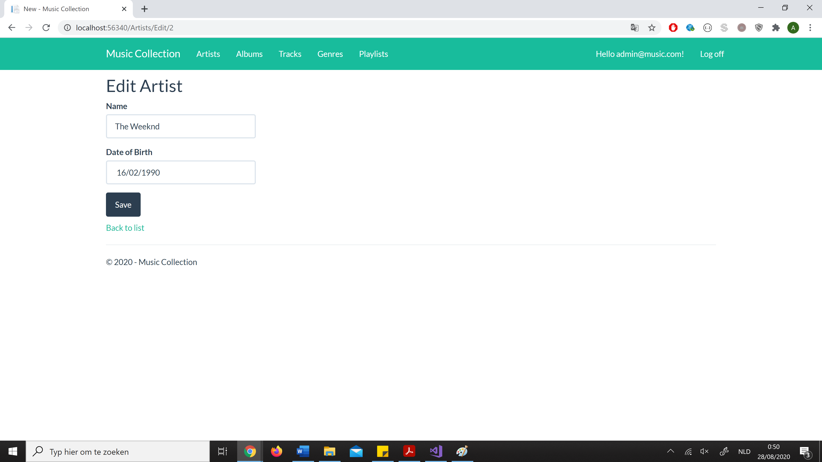

Wanner u de velden niet op een correcte manier invult en op de “Save” knop klikt zal u weer een verwittiging krijgen en de aanpassing zal niet doorgaan. Bij het correct invullen van de velden en het klikken op de “Save” knop zal de aanpassing doorgaan en u zal terug verwezen worden naar de lijst.

Als u wenst om de vorige pagina (lijst van alle artiesten) terug te open moet u op de “Back to list” link klikken.

3.4 Artiest verwijderen

Wanneer u een artiest wilt verwijderden moet u op de “Delete” link klikken en u zal doorverwezen worden naar een nieuwe pagina waarop u de gegevens van de geselecteerde artiest kan lezen.

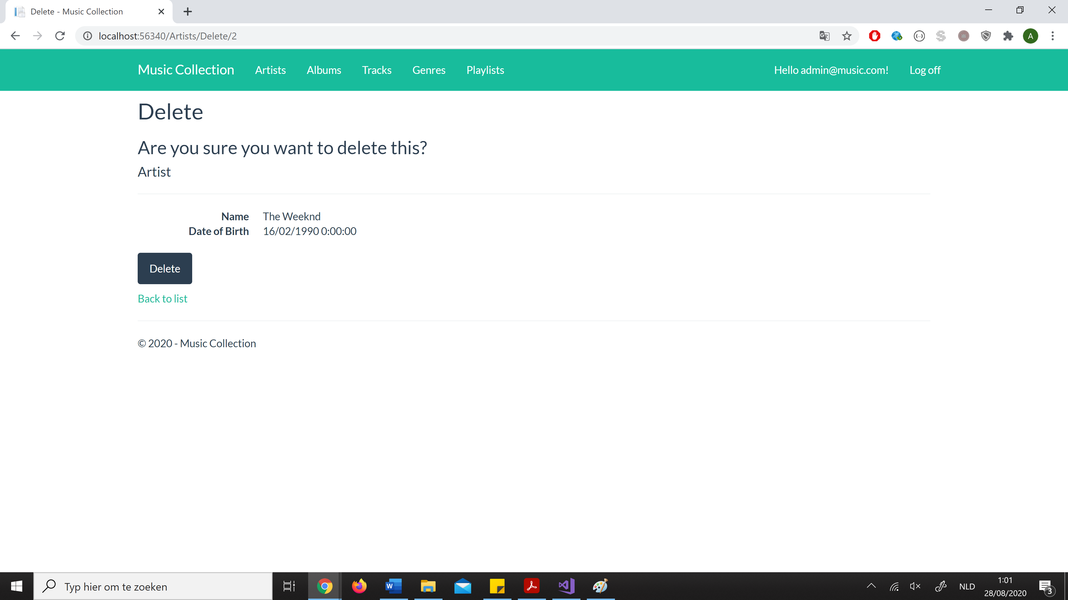

Als u zeker bent met u keuze kan u op de “Delete” knop klikken om de geselecteerde artiest te verwijderen. Hierna zal u automatisch teruggestuurd worden naar de lijst met alle artiesten.

Als u wenst om de vorige pagina (lijst van alle artiesten) terug te open moet u op de “Back to list” link klikken.

3.5 Verschillen tussen de pagina’s

Op de “Artists” pagina is er een knop “Show Albums”. Als u erop klikt